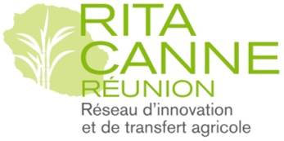

COMPTE-RENDU
Réunion technique | Le 25/03/2021 en Visio et à eRcane
« Réunion technique sur la fertilisation »
Rédacteur : Amélie Février, eRcane
Alizé MANSUY, Animatrice Rita Canne & Resp Serv Techniques Culturales d’eRcane
Ordre du jour  Définir les axes et de coordonnées les travaux de recherche, développement et transfert d’innovation agricole au sujet de la fertilisation de la canne à sucre entre les différents acteurs. | Participants  Antoine Versini, Cirad  Nathalie Guerrero, Daaf,  Frédéric de Bailliencourt, Daaf  Agathe Deulvot, CA974  Rémi Conrozier, CA974  Olivier Payet, CTICS  Bernard Siegmund, eRcane  Laurent Barau, eRcane  Gwenn Bourgaut, eRcane  Amélie Février, eRcane  Alizé Mansuy, Rita Canne, eRcane

Chaque acteur a présenté ces travaux :

eRcane
Le projet TERO est un dispositif expérimental longue durée dont l’objectif est d’acquérir des références agronomiques de 8 Mafor. L’acquisition de coefficient apparent d’utilisation de l’azote des Mafor est le cœur du projet, cependant ce dispositif est une plateforme autour de laquelle gravite de nombreuses collaborations avec le Cirad, le CTICS ou encore le RMT Bouclage.
- Une calibration Spir de l’azote des feuilles a été réalisé à l’aide des essais du projet. Cet outil, est envisagé pour faire du pilotage intégré de la fertilisation azotée dans le futur en calibrant l’outil sur ce dispositif ;
- Des travaux sur le système racinaire ont été réalisé et ont abouti à la rédaction d’un article scientifique par le Cirad et a une réflexion sur l’intégration de la biomasse souterraine dans les calculs de fertilisation ;
- Le développement d’un outil de calcul du coefficient apparent d’utilisation de l’azote des Mafor s’appuyant sur les résultats du projet à vue le jour et sera adapté au fur et à mesure que les données seront collectées. Une absence de donnée a été mis en évidence sur les ICC des Mafor, un stage sera réalisé sur le sujet en 2022.
- Le stockage de carbone des Mafor dans les sols est à l’étude avec le Cirad qui utilise les sols du projet pour des analyses ;
- Le projet pourra contribuer à connaitre l’effet alcalinisant des Mafor en collaboration avec le Cirad ;
- En collaboration avec tous les acteurs, des mesures de Spir sur sol frais et sur les Mafor sera réalisé si le CTICS investi dans des outils de mesure de terrain.

CTICS
Les travaux de ce projet sont axés sur une optimisation de la fertilisation de la canne à sucre et s’appuient sur différents leviers : amendements chaulant, amendements organiques, formulations d'engrais minéraux, biostimulants. Les essais, réalisés principalement chez des planteurs, ont pour objectif de leur apporter des conseils techniques en matière de fertilisation, afin de promouvoir une agriculture compétitive, dans une dynamique agro écologique.
Depuis 2005, le CTICS a mis en place un réseau d’essais au champ en collaboration étroite avec eRcane, les planteurs et divers organismes de la filière :
- Des essais qui mettent en avant des pratiques culturales approuvées par la filière mais peu employées par la plupart des planteurs et servent de vitrine pour aider au transfert de messages techniques ;
- des essais de référencement qui testent au champ différents produits ou techniques ayant montré leur efficacité dans d’autres pays canniers ou sur d’autres cultures, mais aussi des nouveaux produits.
Efficacité :
Acquisitions de références :
- qui ont permis d’établir une pratique raisonnée des amendements chaulant et organique, de la fertilisation basée sur les recommandations des analyses de sol et d’utilisation de biostimulants, qui se traduit dans les essais par des gains de rendement de 10 à 20% ;
- Informer la filière sur divers produits ou pratiques qui n’ont pas données de plu value (Physiolith, Bactériosol®….);
- Transfert d’un grand nombre de résultats d’essais dans le cadre du RITA avec des données agronomiques, que 2 thèmes d’essais avec des données économiques.
Limites :
- Manques de données économiques ;
- Faible puissance pour certains essais ;
- Peu d’essais par thème.
Amélioration à prévoir :
- l’utilisation de l’outil OTECAS, Outil Technico-Economique en Canne A Sucre, un fichier Excel pour comparer le changement de pratique sur une parcelle ou exploitation agricole (comparaison de deux itinéraires) ;
- Réaliser des essais avec minimum 4 répétitions ;
- Augmenter le nombre d’essais par thème.
Perspectives
- Continuer les essais en cours et d’implanter de nouveaux essais, afin de continuer d’informer les planteurs sur le réel intérêt de divers types :
  - de fertilisants ;
  - de biostimulants disponibles à la Réunion ;
  - et de nouvelles pratiques culturales.
- De conduire des travaux qui portent sur le développement de calibrations de nouveaux outils, applicables au champ et à tout échantillon SPIR
- De travailler sur la mise en place de bioindicateurs de la qualité des sols selon la thématique des essais.
- Assurer la diffusion des résultats techniques à la filière canne dans le cadre du RITA CANNE.
Une demande des agriculteurs d’utiliser la Spir sur sol frais a ouvert la voie à une réflexion commune sur la Spir qui est en cours. Elle permettrait avec l’investissement d’un outil par le CTICS, de couvrir 3 objectifs :
- La Spir sol frais, afin de mettre à disposition les analyse de sol plus rapidement pour les planteurs ;
- Le pilotage intégré de la fertilisation, en faisant sauté en amont le verrou de l’acquisition de biomasse par NDVI ;
- L’acquisition des teneurs en azote des Mafor au bord de champ ou en sortie d’élevage pour conseiller des doses de Mafor à apporter selon les conseils de Serdaf.

Chambre d’agriculture de La Réunion
L’essai Ferti’Sol, initié en 2016 est un dispositif de deux essais d’acquisition de référence de la fertilisation mixte (organique et minéral). Le premier essai de l’Est a été arrêté à cause des difficultés de gestion de l’enherbement par l’agriculteur. Le Second essai se poursuit, malgré des difficultés de récolte des données auprès de l’agriculteur, qui a du mal à saisir le protocole de l’essai.
La Chambre souhaite mettre en place des parcelles de démonstration de pratique de fertilisation organique et mixte afin de montrer l’efficacité des Mafor. Ces parcelles seraient mises en place par l’équipe du MVAD. Les observation recueillis serait le rendement canne et sucre, et l’impact des pratiques sur la fertilité du sol avec l’utilisation de bioindicateurs. Ces essais seraient des outils de formation auprès des différents publics. Ces parcelles de démonstration seraient également ouvertes à d’autres systèmes de culture.
D’avis commun Rita et Daaf, ces parcelles de démonstration doivent intégrer le réseau de parcelle de démonstration du RITA. Est-ce que la chambre peut impliquer les techniciens de la filière sur ces parcelles ou alors est ce uniquement le pôle MVAD de la Chambre qui sera acteur de ces parcelles ?
Antoine Versini du Cirad en a profité pour parler de l’objectif du Cirad de tester l’outil Biofunctool sur des parcelles d’essai à la Réunion (TERO, SOERE PRO, CTICS). Un stage de 6 mois sera réalisé prochainement sur le sujet.

Cirad
Le Cirad est le chef de fil du projet Soere pro qui a pour objectif d’acquérir des références agro-environnementales sur l’utilisation de Mafor en culture de canne à sucre.
Une thèse est actuellement en cours qui redéfini la carte des sols de La Réunion et révise le Module azote de Serdaf. De plus, La thèse de Daniel Poultney sur l’azote s’achève et ouvre la voie à de nouvelles thématiques de travail :
- Le phosphore et le post doc de Cecile Nobile en collaboration avec eRcane ;
- Le carbone et la valorisation des pratiques stockant de carbone et leur valorisation grâce à la création du Label bas carbone à La Réunion ;
- La valeur neutralisante des Mafor ;
- Les contaminants trace métallique (et organique ?).
Une nouvelle chercheure a été recruté au Cirad de La Réunion pour travailler sur la modélisation des processus de transformation des Mafor (compostage, méthanisation…) jusqu’à leur épandage au champ.
Le Cirad nous apprend que l’Armeflhor et l’ARP, vont déposer un Casdar pour construire un OAD sur la fertilisation avec l’Idèle (institut de l’élevage). Le projet de construire un OAD inter filière sur la fertilisation est donc remis en question, et on est dans l’attente de la décision du Cirad de participer à ce projet ou non. Dans tous les cas le Cirad continue ces travaux qui ont pour but de réviser ou reconstruire une OAD sur la fertilisation en collaboration étroite avec eRcane, le CTICS et Arvalis.

Bilan et feuille de route
Deux thématiques en contribution permanente ont émergé de ces présentations et discussion :
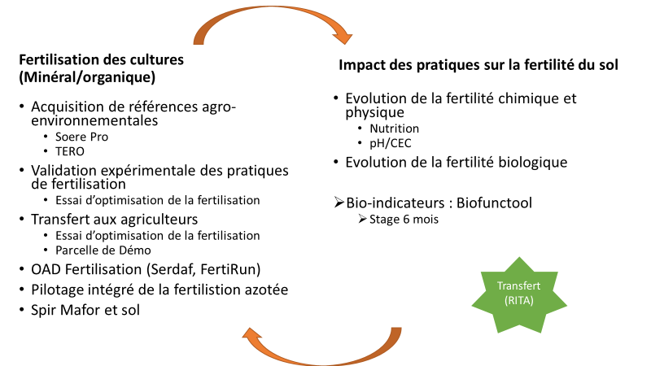
L’exemple de l’azote est un exemple de transfert des organismes de recherche et développement jusqu’au techniciens et planteurs :
Le Soere Pro et TERO se sont attaqué à l’efficience azote de Mafor à travers ces pertes et ces coefficient apparent d’utilisation. Une collaboration avec Arvalis a permis de confirmer nos observations et d’avertir techniciens et planteurs sur les problématiques. Aujourd’hui ces essais se poursuivent et le CTICS a mis en place des essais pour évaluer les formes d’azote sur le rendement ainsi que des pratiques tel que le recouvrement de l’engrais par la paille et bientôt son enfouissement. Lors de journées techniques les planteurs sont sensibilisés, aux problématiques et des discussions ont lieu également lors de l’installation de parcelle de démonstration.
Un tel scénario est envisageable pour d’autres thématiques comme le phosphore, le carbone ou les bioindicateurs du sol…
Les changements de pratiques de fertilisation vont avoir des impacts sur la fertilité du sol qu’il faut évaluer. Sachant que ces changements de fertilité engendreront surement des changements de conseil en fertilisation comme l’a indiqué Antoine du Cirad, avec la volonté de faire des ICC de sol ayant reçu des Mafor pendant plusieurs années. Ces deux thématiques sont fortement dépendantes l’une de l’autres pour faire évoluer les pratiques.

Conclusion
Une dynamique collective est nécessaire pour faire évoluer les pratiques et le cas de l’azote en est un bel exemple.
Concernant l’utilisation des bioindicateurs, le stage lancé par le Cirad devrait faire le point sur l’intérêt de l’outil Biofunctool comme indicateurs de la qualité et de la santé des sols à La Réunion.
Les avancées dans chaque domaine doivent toujours être partagé au plus grand nombre via des visites de parcelles (essai, démonstration…), de journée technique, de publication de fiche technique ou encore de publication dans Coatis.
Intégré les parcelles de démonstration de la CA974 sur la fertilisation dans le réseau piloté par Gwenn Bourgaut si ces parcelles répondent au « cahier des charges ».
Bien se coordonner entre acteurs de l’innovation (R&D) afin d’optimiser l’acquisition de références et de maintenir la dynamique du Rita/

